一、公共交通优先的基本内容及其作用
公共交通优先是许多国家采取的一项城市交通 政策，但对其却没有太多确切的定义。根据国外一些城市实施公共交通优先的内容，结合我国的具体情况，可理解为：公共交通优先是指政府部门
在综合交通政策上确立公共交通优先发展的地位；
在规划建设上确立公共交通优先安排的顺序；
在资金投入、财政税收上确立对公共交通的倾斜做法；
在道路通行权上确立公共交通的优先权利。
从广义上讲，凡是有利于公共交通优先发展的政策和措施，均可称之为公共交通优先；
而从狭义上讲，则是指仅在交通工程范围内，采用适当的交通管理和道路工程等措施，优先公共汽、电车在道路上的通行。
具体而言，公共交通战略主要包含两个基本方面：
一是对公共交通的扶持；
二是对其他交通出行方式（主要是小汽车）的限制。
扶持：就是要通过各种手段发展公共交通，提高其运行速度、改善其服务质量、确保其经济投入；
限制：就是要使其他交通出行方式通行不便，在购置、使用等不同环节上加以控制。这两个方面的综合效果，就是促使大家选择公共交通作为出行方式，从而放弃或少用其他的交通出行方式。
对公共交通的扶持是公共交通优先战略的主体 或主要方面。一般包括三个部分：
一是经济上对公共交通的扶持即在财政、税收政策等方面向公共交通倾斜；
二是道路使用与管理上对公共交通的优先；
三是城市规划对公共交通场站用地，特别是路桥设计建设上对公共交通行驶、设站、衔接换乘等方面的 优先考虑。
对低效率的交通方式的限制是公共交通优先战 略的重要组成部分，国外通常指小汽车，
一般包括： 购置限制，如控制牌照或增收购置费；使用限制，如局部空间、时间通行限制，城市中心或拥堵地区停车限制等。此外还有限制加引导的综合措施，其典型例子是“驻车换乘”系统，即沿市郊公共交通干线车站修建小汽车停车场，规定凭公共交通车月票免费停车，以促使大家换乘公共交通减少市区道路交通量。

综合国外公共交通优先政策与措施的情况虽然内容、方式、方法有所不同但总起来看可概括为以下几方面：
1∙财政扶持政策
公共交通优先涉及的财政政策包括投资、运营亏损补贴、税收减免等诸多方面，一般通过立法的形式加以确立与实施。美国1964年颁布的《城市公共交通法》规定：联邦政府和地方政府对城市交通的投资比率为3∶1，并通过对小汽车征收燃料税来加大对公交的投资；对公交运营亏损，联邦政府和地方政府各补贴50％。在香港，普通车辆通过隧道要交纳4元至30元的过道费，而公共交通车辆则享受免费政策。在欧洲的荷兰、冰岛、法国、西班牙和英国等国家，公交企业购买公共交通车辆享受100％的政府财政补贴，其他国家公交企业购买车辆也分别享受30％～50％的补贴。
2∙城市用地优先政策
城市道路的使用面积是有限的。一般公交优先在城市规划用地上通过行政或法律手段来确保公交场站用地及空间分布上的合理性。如果站台的设置靠近路口，则左转直行时的车对其他车辆干扰严重；反之，站台的设置离路口远，则乘客中转不方便。国外站台一般都设在进口道外，专用道站 台设在中间，这样有两个不利之处即行人需经过斑马线穿越道路，安全性差以及右转线路不能使用。 因此，线路规划与专用道、站台设置应统一考虑。
库里蒂巴市有一种直线公交线路，沿途设站较少，间距近1公里。公交车道沿道路的中央车道布置，全线没有转弯，车速很快，车辆没有台阶，售票员、乘客通过管状站台上下。这个系统同常规公交相比，每天可为每个乘客节省将近60分钟的时间。
北京市有多条横贯全市的繁华干道，采用这种直线系统非常有利，可将站台设在进口道处。
加拿大温哥华、巴西、法国等地为公共交通提供廉价土地用于建造大型枢纽站。公交车辆通常在专用道上行驶进出枢纽站而不受外界车辆的干扰，这样保证了车辆运行准点。政府还在重要道路的两旁划出一定范围的空间允许公共交通开办经济效益好的项目。
3∙道路的使用与管理政策
欧洲大部分城市在道路管理及使用方面的公交优先的方法和措施有很多，如建立公共汽车呼叫绿色信号灯优先放行系统。它的工作原理为：在接近路口的道路上设置公共汽车探测器，公共汽车上也相应安装有信号发射系统，接近路口时，公共汽车通过呼叫绿色信号灯放行系统，使其马上改变信号，优先让公共汽车通过。同时为确保公共汽车优先，防止来自其他道路上的车辆侵入公共汽车的专用线或专用道，政府必须有严格的交通法规和管理机构予以配合。另外，还应注重优先开发用于公共交通的新技术。
以上这些措施归纳起来主要为以下几点：
（1）开辟公交专用车道、专用路。
即在该车道上 全天或部分时间禁止其他车辆使用，只允许公交车辆行驶，排除干扰，提高其运速。
公交专用车道安排见图1。
如巴黎市根据公交客流需求与道路负荷设置了485条专用道，客运量因此增加了30％；日本名 古屋市由东大居住区向西设置了10∙4公里的早、晚高峰（早7∶00～9∶00，晚5∶00～7∶00）公交专用道，使公交车在这段上的行驶时间由50分钟～60分钟降至32分钟，全线客运量因此增加了15％。
在我国由于居民法制观念不强公交专用道管理宜采用硬质设施强行隔离。如在库里蒂巴市有的路段采用铁质道钉，圆形直径20厘米，高出地面约2厘米，间距3米～4米；也可在进口处设障碍墩，利用公交车底盘比小汽车底盘高这一特点，使得公交车可进入而小汽车则不能进入。
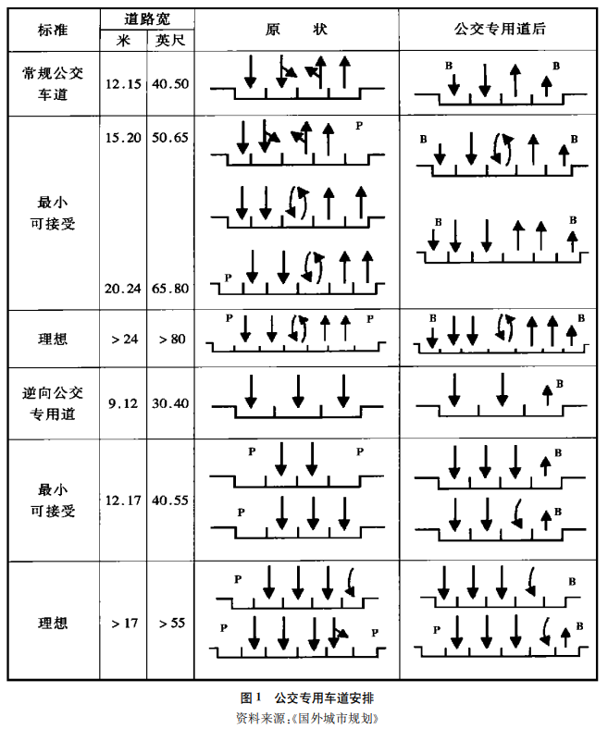
（2）优先通过路口的措施。
通过电子控制与无线电感应装置使公交车辆在接近路口时，自动控制信号灯变化；或者是不改变信号灯原配制，但在路口附近50米～100米范围内划定公交专用待灯车道（不许其他车辆驶入），以便绿灯时公交车辆能迅速通过路口。
如日本东京在所有交叉路口划定的公交 优先车道总共达94∙3公里从而使公交车平均运行 速度由12∙2公里／小时提高到13公里／小时，停车 次数由此减少了10％。
巴黎市采取路口优先放行措施后，使进入市中心的公交车车速提高了24％，运行时间减少26％最大延迟时间缩短30％；出城车速提高了34％运行时间减少26％最大延迟时间缩短42％。平均每个路口停车次数减少50％停车时间缩短65％。
（3）交通法规中的优先。
如路口转弯优先，公交车辆进、出站优先，单行线或禁止其他车辆行驶等措施。这些措施具体实施的内容有：限制小汽车进入市中心区；人为减少市面上中心区小汽车停车场；制订严格的噪声与排气标准；或市区采用区域驾驶证制度（这是新加坡实行的一种抑制市区小汽车交通的措施）。

